Дата размещения – 16.06.2023

Дата истечения срока проведения независимой антикоррупционной экспертизы (не менее 5 рабочих дней с даты размещения) – 22.06.2023

Почтовый адрес для направления результатов независимой антикоррупционной экспертизы - 420012, г.Казань, ул.Груздева, д.5

e-mail – Danila.Politov@tatar.ru

На имя начальника отдела проектов планировок МКУ "Управление архитектуры и градостроительства

ИК МО г.Казани" Д.С.Политова
Проект постановления Исполнительного комитета г.Казани

«О внесении изменений в проект планировки и межевания территории линейного объекта «Строительство моста через Монастырскую протоку» в Приволжском районе г.Казани, утвержденный постановлением Исполнительного комитета г.Казани
от 10.03.2022 №698»»

В целях обеспечения территории градостроительной документацией, в соответствии со статьями 42, 43, 45, 46 Градостроительного кодекса Российской Федерации, согласно постановлениям Правительства Российской Федерации от 02.04.2022 №575, Кабинета Министров Республики Татарстан от 10.02.2023 №132 постановляю:
1. Внести изменения в проект планировки и межевания территории линейного объекта «Строительство моста через Монастырскую протоку» в Приволжском районе г.Казани, утвержденный постановлением Исполнительного комитета г.Казани от 10.03.2022 №698» (прилагается).
2. Опубликовать настоящее постановление, за исключением перечня координат характерных точек устанавливаемых красных линий, перечня координат характерных точек границ зон планируемого размещения линейного объекта, перечня координат характерных точек границ территории проекта межевания, перечня координат характерных точек границ образуемых земельных участков (материалы для служебного пользования), в Сборнике документов и правовых актов муниципального образования города Казани.
3. Разместить настоящее постановление, за исключением перечня координат характерных точек устанавливаемых красных линий, перечня координат характерных точек границ зон планируемого размещения линейного объекта, перечня координат характерных точек границ территории проекта межевания, перечня координат характерных точек границ образуемых земельных участков (материалы для служебного пользования), на официальном портале органов местного самоуправления города Казани (www.kzn.ru).
4. Установить, что настоящее постановление вступает в силу со дня его официального опубликования.
5. Контроль за выполнением настоящего постановления возложить на первого заместителя Руководителя Исполнительного комитета г.Казани А.Р.Нигматзянова.
________________

Утвержден
постановлением
Исполнительного комитета г.Казани
от ____________ №______

Изменения, вносимые в проект планировки и межевания территории линейного объекта «Строительство моста через Монастырскую протоку» в Приволжском районе г.Казани, утвержденный постановлением Исполнительного комитета г.Казани от 10.03.2022 №698»

- Проект планировки территории. Графическая часть. Чертеж красных линий, границ зон планируемого размещения линейного объекта, границ зон планируемого размещения линейных объектов, подлежащих реконструкции в связи с изменениями их местоположения, изложить в редакции, согласно приложению №1 к настоящим изменениям;
2. В положении о размещении линейного объекта:
2.1. абзац 6 изложить в следующей редакции:
«Площадь территории планируемого размещения линейного объекта составляет 8646 кв.м.»;
2.2. в перечне координат характерных точек устанавливаемых красных линий заменить координаты точек «к6», «к7», согласно приложению №2 к настоящим изменениям;
2.3. перечень координат характерных точек границы зоны планируемого размещения линейного объекта изложить в редакции, согласно приложению №3 к настоящим изменениям;
3. Проект межевания территории. Графическая часть. Чертеж межевания территории, изложить в редакции согласно приложению №4 к настоящим изменениям;
4. В проекте межевания территории. Текстовая часть:
4.1. абзацы 9, 10 изложить в следующей редакции:
«Проводить кадастровые работы планируется после проведения процедуры изъятия земельных участков частной собственности с кадастровыми номерами 16:50:170972:4, 16:50:170972:13, 16:50:170974:7, 16:50:170974:6, 16:50:170975:5, 16:50:170964:85, 16:50:170972:5, 16:50:170972:3.
После проведения кадастровых работ образуемым земельным участкам: 16:50:000000:ЗУ1, 16:50:000000:ЗУ3, 16:50:000000:ЗУ4, 16:50:170964:85:ЗУ1, 16:50:170964:36:ЗУ1, 16:50:000000:ЗУ6, 16:50:170964:40:ЗУ1, а также изымаемым земельным участкам 16:50:170972:4, 16:50:170972:13, 16:50:170974:7, 16:50:170974:6, 16:50:170975:5, 16:50:170964:85, 16:50:170972:5, 16:50:170972:3, установить вид разрешенного использования - "Улично-дорожная сеть", земельному участку 16:50:000000:ЗУ8- «Предоставление коммунальных услуг».»;
4.2. перечень координат характерных точек границ территории проекта межевания, изложить в редакции согласно приложению №5 к настоящим изменениям;
4.3. в перечне координат характерных точек границ образуемых земельных участков раздел с ведомостями координат с условным обозначением: «16:50:000000:ЗУ1» изложить в редакции, согласно приложению №6 к настоящим изменениям.

_______________

Приложение №1 к изменениям, вносимым в проект планировки и межевания территории линейного объекта «Строительство моста через Монастырскую протоку» в Приволжском районе г.Казани, утвержденный постановлением Исполнительного комитета г.Казани от 10.03.2022 №698
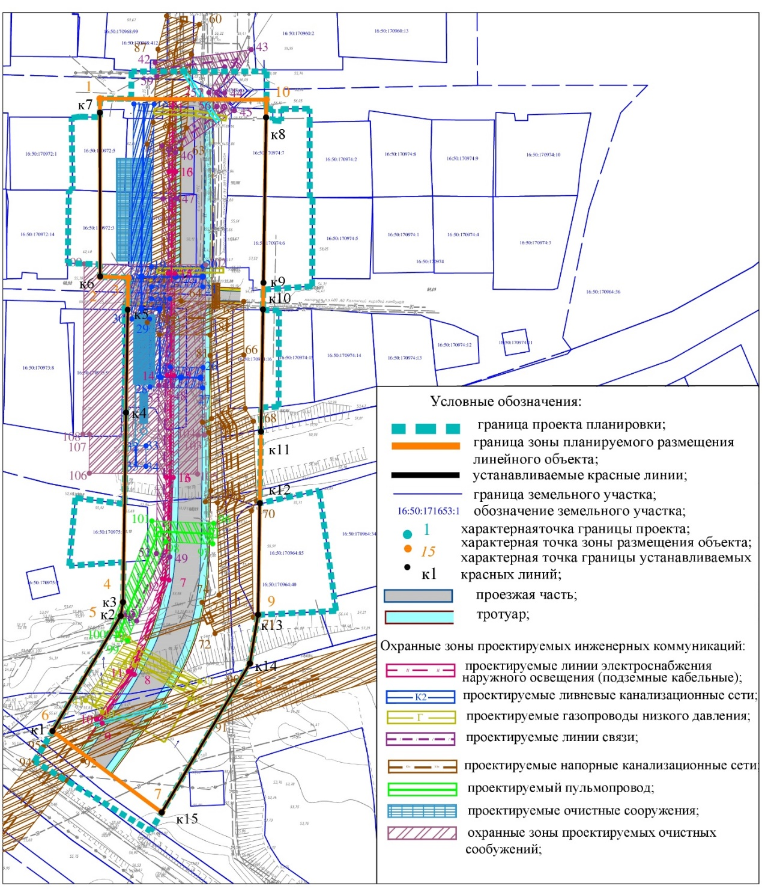
Приложение №4 к изменениям, вносимым в проект планировки и межевания территории линейного объекта «Строительство моста через Монастырскую протоку» в Приволжском районе г.Казани, утвержденный постановлением Исполнительного комитета г.Казани от 10.03.2022 №698
